Дорогие ребята!

Госавтоинспекция МО МВД России «Тавдинский», проводит профилактическое мероприятие «ГОРКА».
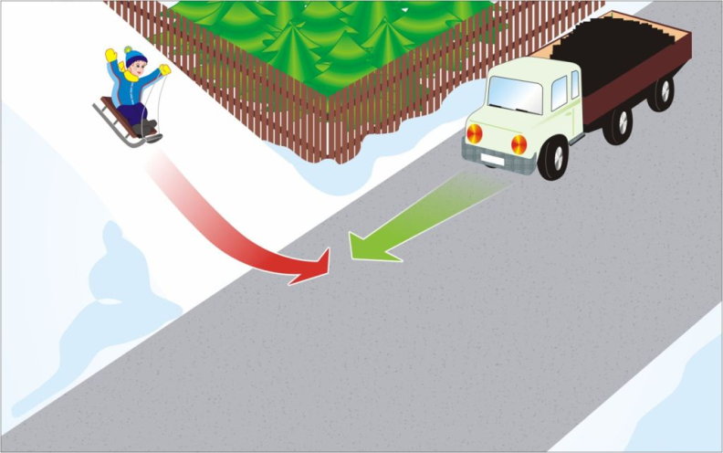

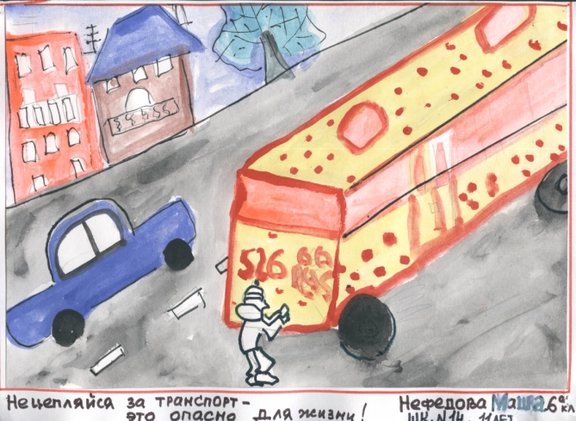
Запомните, что запрещено скатываться с горок, наледей а также естественных уклонов, которые выходят на проезжую часть дороги. Запрещено играть на проезжей части дороги, кататься, держась за задний бампер транспортных средств.
Эти несложные советы помогут Вам избежать неприятностей на дорогах.
Помните всегда о своей безопасности, и не подвергайте опасности других участников дорожного движения.

ОГИБДД г. Тавда.

